Du processus aux soins intégrés : expérience de gestion de projet bottom-up

Erpicum Marie¹, Bassleer Bernard², Defraigne Jean Olivier³, Gillet Pierre⁴, Larbuisson Robert⁵, Maclot Eric⁶.
¹CHU de Liège, Domaine Universitaire B35, 4000 Liège, +3242425429, marie.erpicum@chu.ulg.ac.be
² +3243667008, bernard.bassleer@chu.ulg.ac.be
³ +3243667163, jo.defraigne@chu.ulg.ac.be
⁴ +3243667009, pierre.gillet@chu.ulg.ac.be
⁵ +3243667176, robert.larbuisson@chu.ulg.ac.be
⁶ +3243667010, eric.maclot@chu.ulg.ac.be

Résumé: L’épargne sanguine est actuellement un enjeu de taille dans le secteur des soins de santé, notamment en chirurgie cardiaque. Le service de chirurgie cardiaque du CHU de Liège a soutenu des recherches visant à développer un programme d’épargne sanguine. Ce projet a évolué vers la création d’un itinéraire clinique chirurgical cardiaque et d’un modèle institutionnel pour le développement d’autres itinéraires cliniques. Cette évolution permet au projet de déterminer les missions spécifiques de l’institution et ses objectifs stratégiques d’une part, et d’autre part, de s’associer aux projets nationaux. Le processus de cette démarche tisse un maillage horizontal et vertical. L’adhésion multidisciplinaire, soutenue par un leadership médical et infirmier, ainsi que la reconnaissance institutionnelle, sont les déterminants de sa pérennité.

Mots clés: Management stratégique des systèmes de soins, Itinéraire de soin, Epargne sanguine, Qualité-Sécurité.

Abstract: Implementation of blood conservation strategies is a current issue in a public health view, especially in cardiac surgery. A service project has been initiated in the cardiovascular department of the CHU of Liege aiming to develop a blood conservation program. This project has evolved into the creation of a clinical pathway of the cardiac surgery patient and then into an institutional model for the development of other clinical pathways. This evolution leads to meet with the missions and strategic objectives of the Institution and some national projects. The process of this approach weaves a horizontal and vertical grid. The multidisciplinary membership, supported by medical and nursing leadership and the institutional support, will determine the sustainability of this project.

Key-words: Strategic management of health care systems, Care Pathways, Patient Blood Management, Quality-Security.

- De la problématique de Santé Publique au projet de service

L’utilisation rationnelle du sang est une préoccupation actuelle de taille dans le secteur des soins de santé. Le risque de déséquilibre entre ressources et besoins transfusionnels (Seifried et al., 2011) associé aux risques liés tant à la transfusion qu’à sa nécessité, justifie le développement de stratégies d’épargne sanguine (Shander et al., 2011). L’Organisation Mondiale de la Santé a émis des recommandations relatives à une utilisation clinique rationnelle du sang et plusieurs programmes d’épargne sanguine ont été décrits, notamment en chirurgie cardiaque. Le succès de ces programmes est cependant étroitement lié à la pratique clinique exercée dans l’établissement concerné, à sa structure sociale et organisationnelle et au type de stratégie utilisée (Salem-Schatz et al., 1990).

Conscient de cette problématique et de son importance, le service de chirurgie cardio-vasculaire et thoracique du Centre Hospitalier Universitaire de Liège a soutenu les recherches initiées dans le cadre d’une thèse de doctorat par une infirmière perfusionniste de ce service. L’objectif de ces recherches était de mettre en place, coordonner et évaluer un programme d’épargne sanguine relatif à la prise en charge des patients opérés cardiaques au CHU de Liège.

- Du projet de service au projet institutionnel

Une étude rétrospective descriptive de la prise en charge des patients et des pratiques d’épargne sanguine a tout d’abord été menée (Erpicum et al., 2013) et a permis de mettre en évidence plusieurs éléments améliorables dans la prise en charge de ces patients, afin de concourir aux objectifs d’épargne sanguine. Diverses actions d’amélioration ont dès lors été proposées pour les périodes préopératoire, peropératoire et postopératoire (Figure 1).

Figure 1. Une étude rétrospective descriptive a permis de mettre en évidence divers éléments pouvant être améliorés dans l’organisation actuelle de la prise en charge des patients opérés cardiaques au CHU de Liège afin de concourir aux objectifs d’épargne sanguine.

Les actions proposées et leur impact dépassaient de plus en plus le cadre du service de chirurgie cardio-vasculaire et de l’épargne sanguine. Les répercussions sur d’autres projets et services devaient être étudiées et nécessitaient le concours de tous les acteurs et services impliqués dans la prise en charge des patients visés, tant en interne qu’en externe (Figure 2). Ceci a rapidement abouti à un projet de plus grande envergure bénéficiant d’un soutien institutionnel : le développement d’un itinéraire clinique chirurgical cardiaque.

Figure 2. Les points d’amélioration mis en évidence dans l’étude rétrospective impliquaient un nombre considérable d’acteurs et de services, tant en interne qu’en externe.

- L’intégration du projet institutionnel

L’itinéraire clinique développé traite dans un premier temps de la prise en charge du patient opéré de pontages coronaires, depuis son admission à l’hôpital jusqu’à la sortie d’hospitalisation. Une équipe pluridisciplinaire a été constituée des acteurs principaux impliqués dans la prise en charge de ces patients. Le processus de soins a été révisé de manière à en assurer la standardisation et l’optimalisation puis a été formalisé dans un protocole. Les rôles et les activités de chacun des membres de l’équipe multidisciplinaire ainsi que des patients et de leur entourage y sont décrits et planifiés (« Qui fait quoi, quand et où ? »). Ce protocole fait référence aux procédures (« Comment ?») et est relié aux recommandations (« Pourquoi ? »). L’évaluation continue des résultats sera assurée par un relevé d’indicateurs de structure, de processus et de résultats (Figure 3).
Figure 3. Définitions des composants de l’itinéraire clinique. La description du processus de soins relève d’un consensus pluridisciplinaire et est formalisée dans un protocole. Les rôles et les activités de chacun des membres de l’équipe multidisciplinaire ainsi que des patients et de leur entourage y sont décrits et planifiés (« Qui fait quoi, quand et où ? »). Ce protocole fait référence aux procédures (« Comment ?») et est relié aux recommandations (« Pourquoi ? »). L’évaluation continue des résultats est assurée par un relevé d’indicateurs de structure, de processus et de résultats.

L’application de cette méthodologie facilite l’interaction entre projets et fait des itinéraires cliniques un support idéal au développement de nombreuses démarches transversales, notamment dans le cadre de la qualité et de la sécurité des soins au patient. Les mesures nécessaires à l’épargne sanguine sont ainsi intégrées au processus et mesurées par des indicateurs spécifiques, conçus en équipe pluridisciplinaire.

L’adhésion multidisciplinaire, la reconnaissance institutionnelle et la pérennité de ce projet nécessitent une juste mesure entre les innovations qu’il apporte et son intégration dans l’existant. Le CHU de Liège bénéficiant déjà du support informatique pour le dossier médical et le dossier infirmier, les analyses de laboratoire, l’imagerie médicale et la prise de rendez-vous, l’itinéraire clinique a été élaboré de manière à bénéficier de ces ressources tout en limitant au mieux les changements d’utilisation pour les acteurs de terrain.

L’interaction avec de nombreux autres projets en cours et à venir doit également être étudiée et exploitée afin d’assurer leur synergie. Ainsi, le processus initié dans le cadre de l’itinéraire clinique chirurgical cardiaque pourrait permettre de rencontrer les exigences du plan pluriannuel 2013-2017 du SPF Santé Publique pour la qualité et la sécurité des soins, notamment dans ses thèmes spécifiques « identito-vigilance », « safe surgery » et « soins transmuraux ».

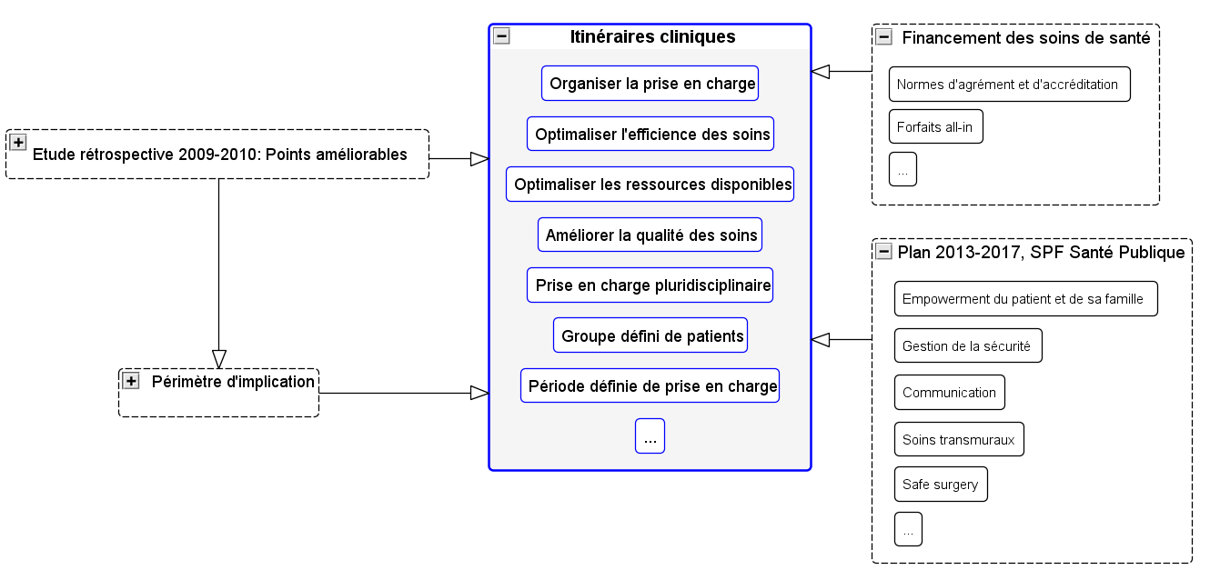
Figure 4. Les caractéristiques du projet justifiaient qu’une méthode solide guide son développement. Les itinéraires cliniques semblaient répondre à ces besoins et venaient également en réponse à l’évolution des soins de santé.

De même, ce projet devrait à terme être relié au manuel de qualité cardiologique pluridisciplinaire, dans sa partie relative au programme de soins « pathologie cardiaque » B3, développé dans le cadre du réseau « pathologie cardiaque » .

- La mission universitaire

La méthodologie utilisée dans ce projet relève de l’enseignement du Réseau Itinéraire Clinique (RIC) (Vanhaecht et al., 2011) et vise le déploiement d’autres itinéraires cliniques dans l’institution (ex : IC du système veineux implantable, IC de l’accident vasculaire cérébral).

Le RIC existe depuis une dizaine d’années en Belgique et propose son soutien aux hôpitaux dans l’élaboration, le développement, la mise en place, l’évaluation et le suivi des itinéraires de soins. Il dispense également des formations aux coordinateurs de ces projets. Ce réseau, qui regroupe un grand nombre de coordinateurs et d’hôpitaux, souhaite orienter ses actions futures notamment vers le développement d’une structure interuniversitaire pour une gestion intégrée des processus centrés sur le patient et la promotion de la qualité et de la sécurité des soins. C’est dans ce cadre que le CHU de Liège a proposé sa collaboration au réseau.

- Conclusion

Le projet itinéraire clinique chirurgical cardiaque est un exemple de projet bottom-up. D’un besoin des équipes de soins est né un projet local, répondant à une réalité de terrain. Son évolution et sa mise en œuvre rencontrent d’une part, les missions spécifiques de l’institution, par une intégration des processus cliniques, de recherche et d’enseignement, et d’autre part, les objectifs stratégiques de l’institution notamment par une synergie avec des projets nationaux. L’évolution de ce projet en un maillage horizontal et vertical est l’expression de ce qu’on pourrait dénommer un « empowerment du personnel ». L’adhésion multidisciplinaire, soutenue par un leadership médical et infirmier, ainsi que la reconnaissance institutionnelle détermineront la pérennité de ce projet.

- Références

Erpicum, M., J.O. Defraigne et R. Larbuisson (2013). Epargne sanguine en chirurgie cardiaque : Etude rétrospective des pratiques. ORBi, Université de Liège. http://hdl.handle.net/2268/147464.

Salem-Schatz, S.R., J. Avorn, S.B. Soumerai (1990). Influence of clinical knowledge, organizational context, and practice style on transfusion decision making. Implications for practice change strategies. JAMA, 264, 476-83.

Seifried, E., H. Klueter, C. Weidmann, T. Staudenmaier, H. Schrezenmeier, R. Henschler, A. Greinacher, M. M. Mueller (2011). How much blood is needed? Vox Sanguinis, 100, 10-21.

Shander, A., M. Javidroozi, S. Ozawa, G. M. Hare (2011). What is really dangerous: anaemia or transfusion? Br J Anaesth, 107, 41-59.

Vanhaecht, K., E. Van Gerven, S. Deneckere, M. Panella, A. Vleugels, et W. Sermeus (2011). 7 fasen model voor de ontwikkeling, implementatie en evaluatie van zorgpaden. Tijdschrift voor Geneeskunde, 67, 473-481.

Conformément aux dispositions de l’Arrêté royal du 12 juin 2012 modifiant l’arrêté royal du 15 juillet 2004 fixant les normes auxquelles les programmes de soins « pathologie cardiaque » doivent répondre pour être agréés : « Art. 20. [§ 1er. Un hôpital agréé pour un programme de soins B doit faire usage d’un manuel cardiologique pluridisciplinaire qui (…) comprend les directives pluridisciplinaires concernant la ﬁxation du diagnostic, le traitement, le suivi et la réadaptation de patients atteints d’une pathologie cardiaque (…). »

